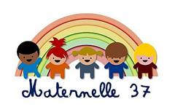
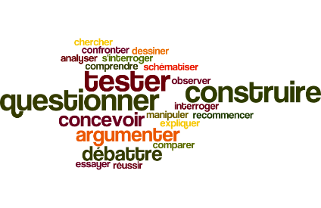

Explorer le monde - Etudions les objets de la cuisine - Etape 1

MOT AUX PARENTS
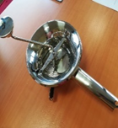
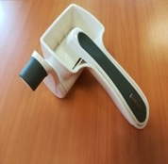
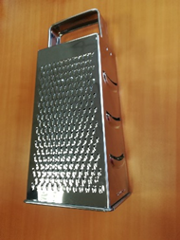
Dans ce contexte exceptionnel de confinement, nous vous proposons quelques situations qui vont permettre à votre enfant de continuer à apprendre … en manipulant les objets de la maison.

Pour donner du sens à ces activités, le principe est de créer un besoin qui répondra à une activité particulière : par exemple dans le cadre d’une recette : râper le gruyère pour faire le cake au fromage, ou bien essorer la salade, écraser les pommes de terre pour faire de la purée …. Il s’agira de laisser l’enfant chercher quel objet est nécessaire pour répondre au besoin.
Le deuxième principe est de laisser essayer, expérimenter votre enfant. Il pourra se tromper, tâtonner.
Vous pourrez communiquer ses résultats à son enseignant, à ses camarades, par un dessin de l’objet, par des photos ou tout autre moyen à votre convenance ...
En proposant un défi à votre enfant, vous l’inciterez à manipuler les objets de la cuisine et à comprendre comment ils fonctionnent.
Phase 1 - Relever le défi
Problème posé
On n’a presque plus de gruyère râpé à mettre dans le cake au fromage (ou autre recette habituelle).
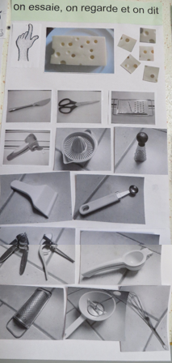
Consigne 1 :
Comment est le gruyère râpé ?Il est en petits bouts, comme des spaghettis, comme des fils».

Consigne 2 :
Quel est l’objet de la cuisine qui peut couper le gruyère comme ça ?
Phase 2 - Communiquer ses essais et résultats
Laissez votre enfant chercher, proposer, essayer, se tromper, tâtonner, même si ses idées vous paraissent absurdes.
La seule limite est sa sécurité. S’il propose un couteau, aidez-le, mais c’est très important de le laisser essayer.

LANGAGE
Il est très important de faire parler votre enfant sur ce qu’il teste. Vous aussi, commentez ce qu’il fait pour qu’il entende les mots et développe son vocabulaire.
Il pourra les réemployer dans l’étape suivante.

OUI | NON
Dessine (ou colle des photos) des objets que tu as trouvés , essayés, et qui râpent le gruyère. Puis écris, en dictant à un adulte, une ou deux phrases pour expliquer comment tu as fait. | Dessine (ou colle des photos) des objets qui ne râpent pas le gruyère

Exemple de ce que l’on peut obtenir :
OUI | NON
Dessine (ou colle des photos) des objets que tu as essayés et qui râpent le gruyère. Puis écris une ou deux phrases pour expliquer comment tu as fait. | Dessine (ou colle des photos) des objets qui ne râpent pas le gruyère
Par exemple :  « J’ai pris la râpe. On frotte le morceau sur le côté qui pique».  « Avec la râpe à manivelle, j’ai mis un morceau dedans, j’ai refermé avec la poignée, et j’ai tourné la manivelle » | 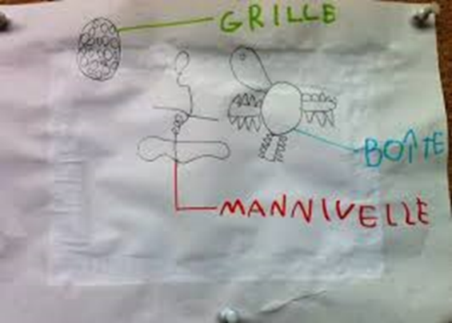  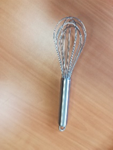  un fouet  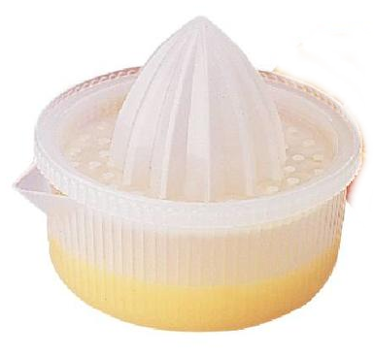  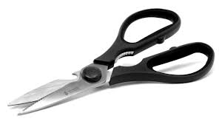  un presse-fruit  Une paire de ciseaux

